OS-2026032401
电商-概伟
2002 二层文件盘：12箱
唛头两正两侧，每个贴标签
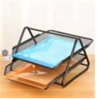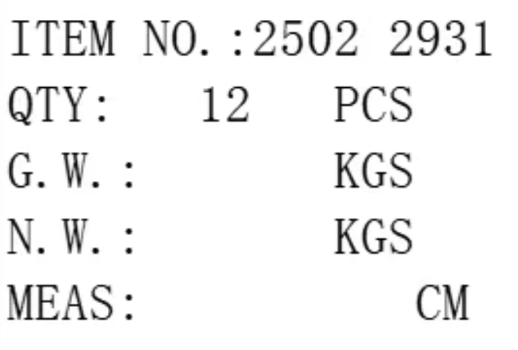
标签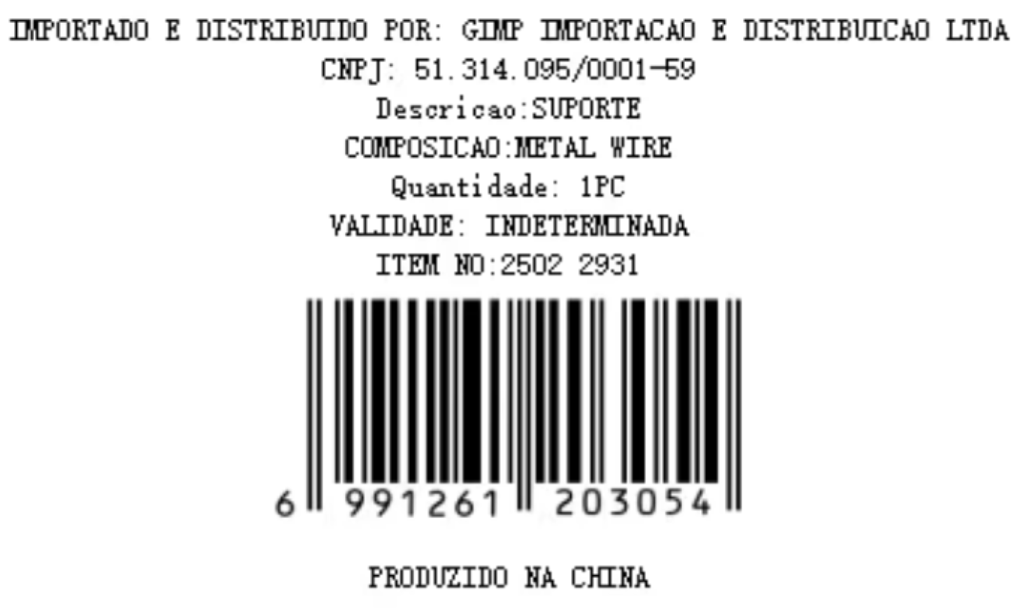

预期发货时间：03/24 下午发货，送至货运中心

